正方教务信息系统操作指南
（院系用户篇）
目录
一、 学期日常教学运行 3
（一）教学计划录入和修改 3
（二）落实已下达的教学任务信息 7
（三）课程安排 12
（四）选课名单调整 16
（五）专业分流、分方向 17
二、 考试和学生成绩管理 20
（一）可在集中考试中进行监考的教师名单设定 20
（二）分散考试时间、地点和教师安排 21
（三）成绩管理 23
三、 毕业审核、学位审核。 27
（一）设置审核学分要求 27
（二）查询毕业生信息 27
（三）毕业资格审核 28
（四）设置毕业结论流程 30
（五）统计毕业生获得学分情况 33
（六）学位审核 34

一、 学期日常教学运行

（一）教学计划录入和修改
教学计划是学校实现人才培养目标和规格的基础，是组织教学和管理教学的主要依据。教学计划录入和修改是各教学办公室（教学秘书）日常教学运行管理工作的重要内容之一。认真制定、严格执行教学计划，对维护正常教学秩序、保证教学质量，具有极其重要的意义。
菜单：教学计划管理——>专业计划管理
下图为专业计划管理中点击右键选择修改专业信息界面
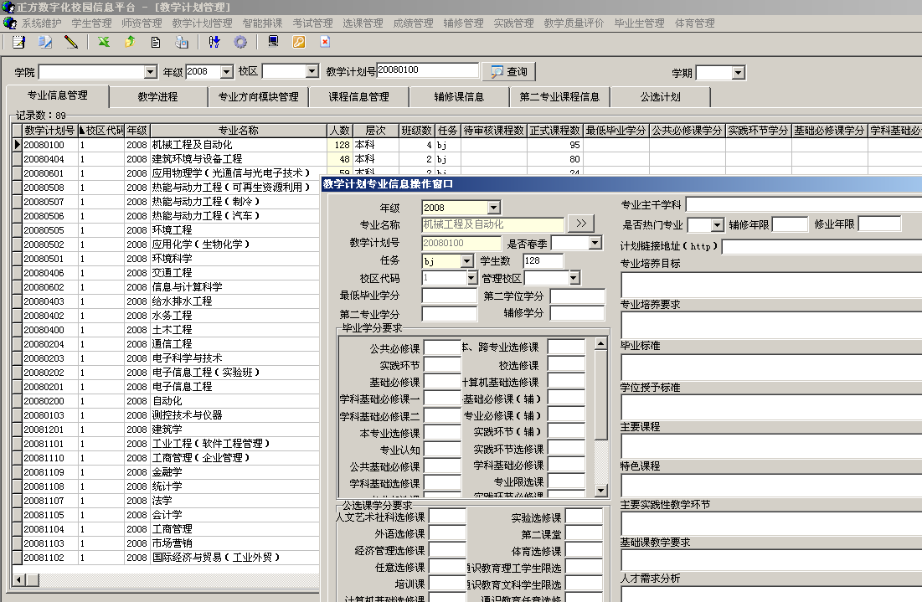
双击某条专业信息，或单击选种某条在专业信息，选择课程信息管理，可查看该专业信息下的教学计划课程。
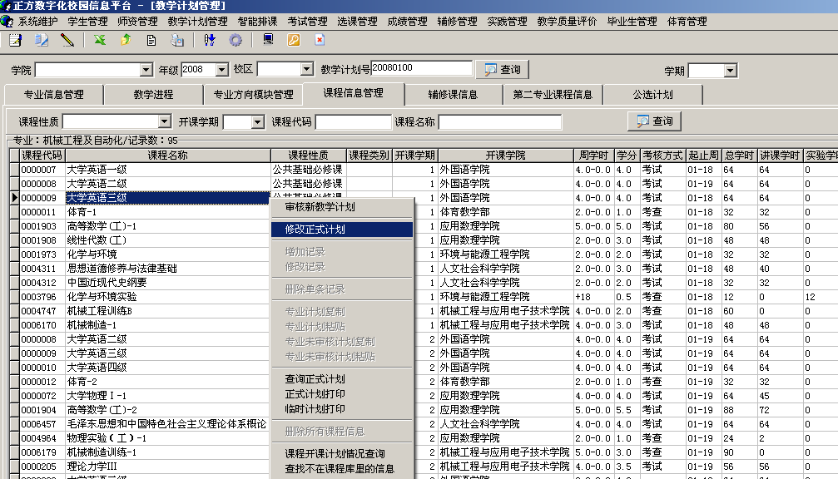
在此页面中点右键选择“修改正式计划”后，再次点右键增加、修改和删除教学计划中的课程信息。
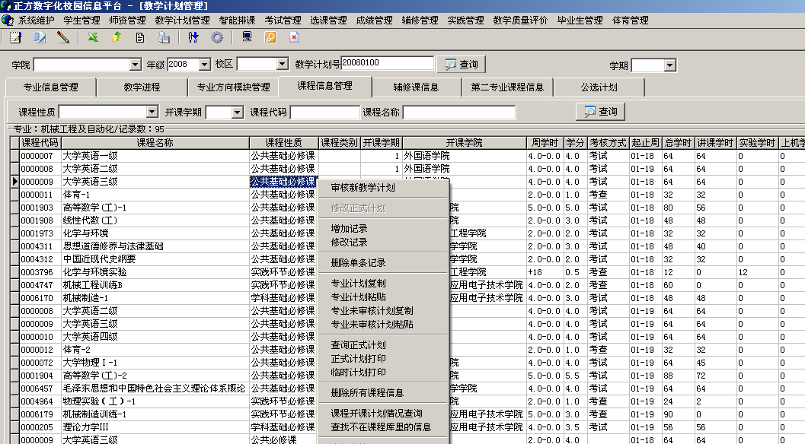
选择“增加记录”的按钮。
专业课程信息管理包含了各个专业的开课计划，包括学分、学时、课程性质、开课学期、开课学院、专业方向等信息。周学时和起止周必须按系统要求格式录入；如果是方向课程则在专业方向一栏选择对应的方向名称，否则为无方向。课程群名称、授课方式名称、权重系数、开课系、第二学位标识、课程号等选项根据具体情况而定，可以为空。其中，周学时 2.0-0.0表示每周上两节理论课，没有实验课。
开课学期 表示的是该门课程是在该年级的这个专业的第几个学期开课的。
开课学院 此处选择由开课学院后，在之后的教学任务安排中，需由该学院的教学秘书安排带课程的老师。操作界面如下：
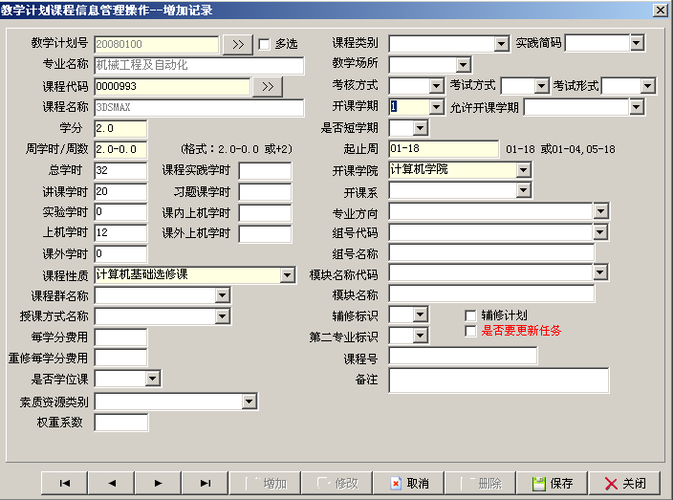
系统提供教学计划整批或选择性复制功能。
在教学计划课程信息管理维护的截面中，选择“专业计划复制”
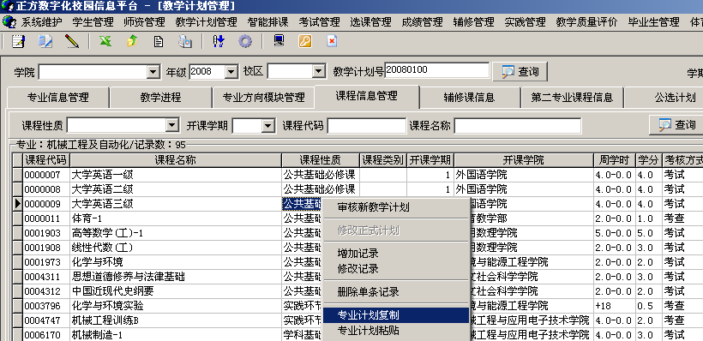
可实现如下三种情况：
A:可复制整个年级计划 如：2007级 -> 2008级，选择相关学期或全部学期；
B:可复制单个计划 如：20070101 -> 20080101，只要在教学计划号的地方输入教学计划号就可，如果想复制一个学期选择下面的学期；
C:复制方向就把专业方向打钩。

查询出来课程后，打勾选中要复制的课程记录，点击“确定”————复制操作完成。
同样系统提供教学计划整批或选择性粘贴功能。可选择学院、专业、年级条件后查询，打勾选中要粘贴到的专业，选择“确定”——————粘贴操作完成
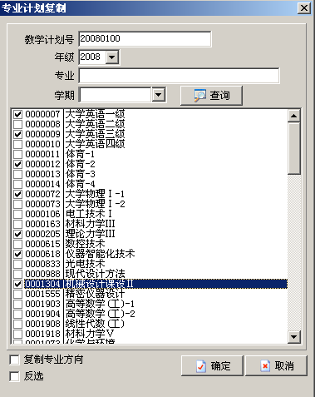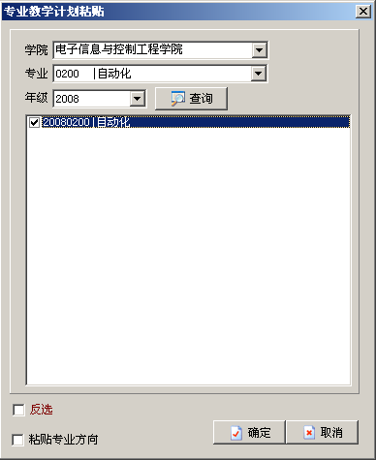
复制界面 粘贴界面
教学计划中如果因特殊原因要修改已经通过教学处审核的教学计划课程,则需要进行”执行计划更改申请”操作,提交后需报送纸质材料到教务出审查和备案,通过审核后才在教务信息系统中批准执行.
菜单:教学计划管理——>执行计划更改申请，操作如下图:
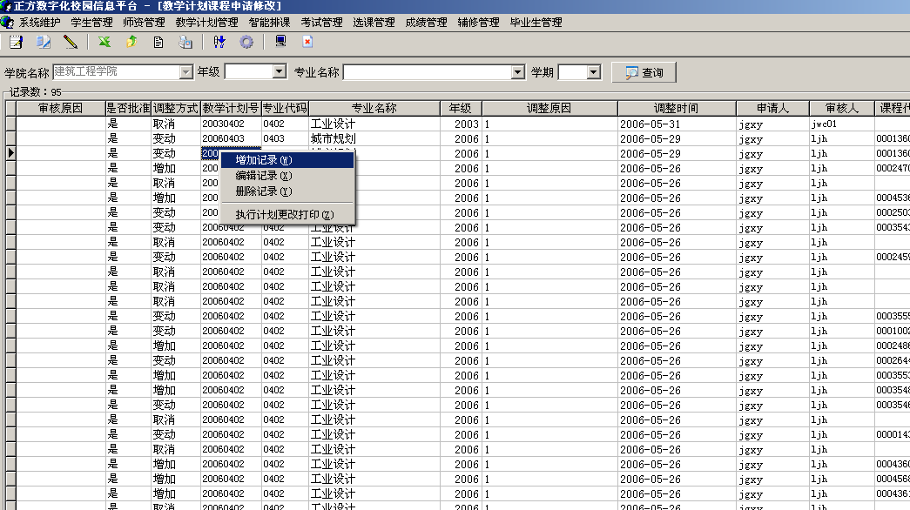
点击“增加记录”
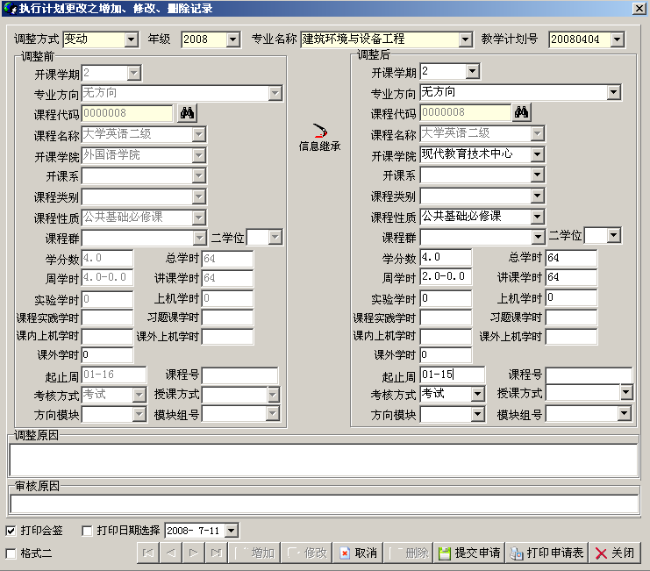
选择要进行调整的专业
选择要进行调整的课程
可将要修改的课程信息继承下来，然后修改信息，如：开课学院、周学时等。
填写完毕后“提交申请”，由教务处审核通过后才可实施。

（二）落实已下达的教学任务信息
教学计划录入完毕并且通过审核后，教务处将同意向全校各教学单位下达教学任务，届时各学院在登陆教务管理信息系统后可以看到下学期属于本学院开设的课程。此阶段需要完成教学班中个行政班的合班和教学班教师的安排，如果课程是要开放选课，还需要注意选课面向对象等设定。由于教务信息系统为单向阶段性运行，一旦工作进行到排课阶段，重新修改教学任务会非常困难，会影响到整体工作进程。
其中有必要明确若干概念与名词
教学任务：
1、教学班是根据专业课程方案生成的、以学年学期（下一学期）为单位的特定专业若干教学任务的统称。
2、学期教学任务一旦生成，学院（系）原则上不得修改。如果由于特殊原因必须修改，必须首先按程序履行专业培养方案之课程方案的修改。
3、下达的教学任务由院（系）负责落实上课老师、起止周、课室要求以及教学班等。
行政班：
1、高考录取后，由教务处、招生办和学院共同编制的学生班级称谓。
2、学生在校期间，其所在的行政班级建制一般均不会改变，除非发生学籍异动等。
3、各学院（系）可基于行政班对学生实施管理。
教学班：
1、以选课课号作标识，如“(2007-2008-2)-21H21184-1276-1”，是基于某一学期课程教学任务的、通过学生选课临时组织起来的若干学生集合的整体称谓。基本特征包括：学期信息、课程信息（包括学时、学分及相关教学要求等）、教师信息、上课时间、上课地点等。
2、教学班是排课临时形成的班级建制。
3、基于教学任务之课程性质与容量要求，一个教学班可能是不同行政班学生的组合；也可能一个行政班就是一个教学班；也可能几个行政班组成一个教学班；也可能一个行政班分成若干个教学班。

菜单:教学任务管理——>计划任务安排（教学任务安排）
（按下面数字顺序操作）
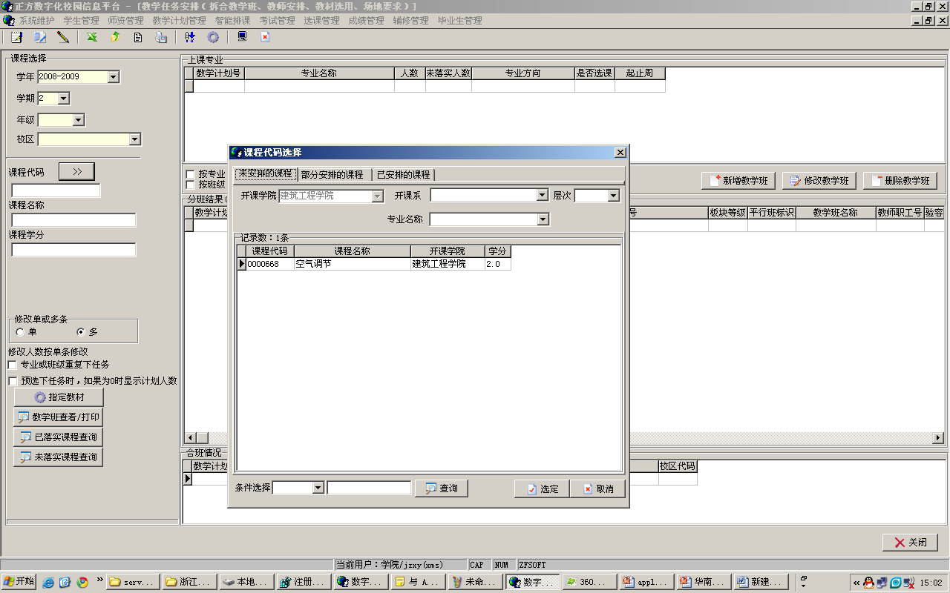
1
2
3
- 在界面左上角选择学年、学期、年级及校区信息。
- 点击“课程代码”旁“>>”按扭。
- 在弹出的对话框中选择需要进行操作的课程，可双击直接选定，也可选种中点“选定”。

注意：
此处的“未安排的课程”、“部分安排的课程”和“已经安排的课程”三个选项卡，在安排课程教学任务时需按情况查看。
主界面左下方的“修改单或多条”的意思是如果课程安排结果为合班课（多个行政班合班），选课课号相同、上课情况相同，如果要修改安排信息，是只修改单班还是整体统计修改。

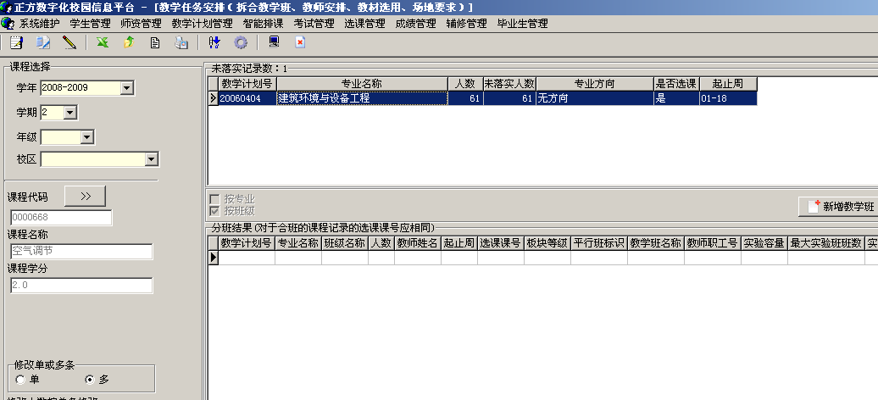
此处显示所选条件下要上该课程的专业信息。
选择专业后，点此处进入安排任务界面。
4、进入任务安排界面后，下拉选择上课班级，连续选择班级可以做合班操作。
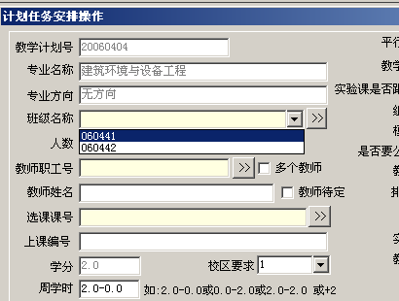
4
如果是跨专业合班，请点班级名称后的“》”按扭，进入以下界面
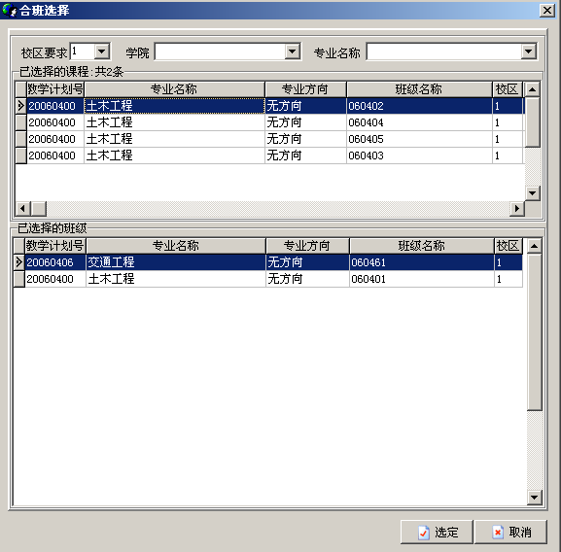
双击选中要合的班级
双击选中要删除的班级，此处显示的是合班的行政班。
- 在“计划任务安排”操作窗口的“教师职工号”旁点击“》”选择教师姓名，自动生成选课课号。
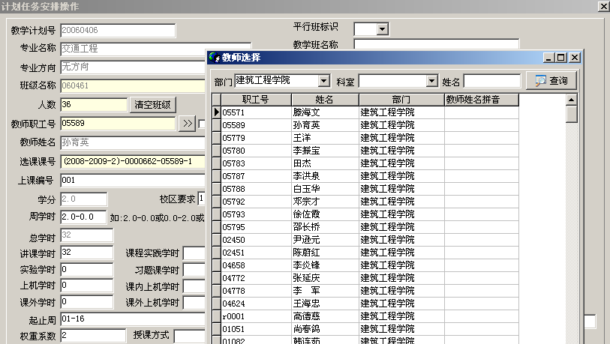
5
此处若是多教师给同一教学班上同一门课程，需要在“多哥教师”的复选框中打勾后再点击“》”，出现“不规则信息落实”窗口。点击右边的“》”按扭可选择多个教师。
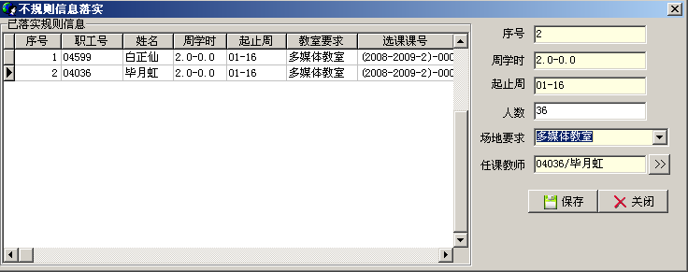
- 选择“教室要求”
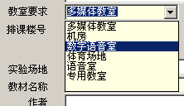
6
- 如果是X-Y的课程，即某课程有理论课又有实验课。则在“实验课是否跟理论课”选择“是”，将理论课与实验课安排在同一教室，选择“否”则是将实验课安排在另外的时间和地点，点击“”，进行实验任务安排。
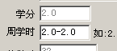 ` 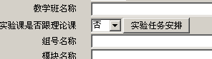
弹出“实验课独立安排教师”窗口，如下图：
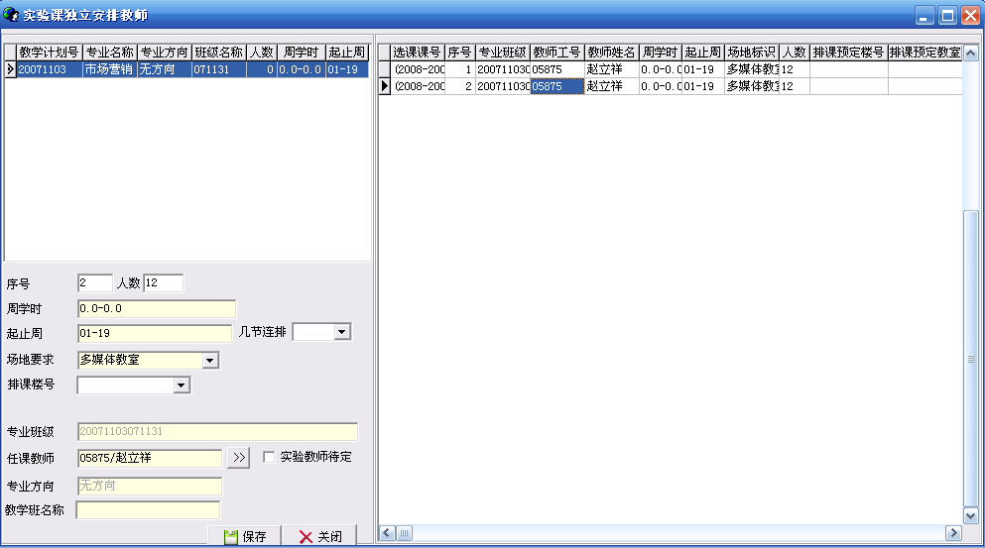

7
此处控制实验分组及每一组的人数
安排完毕后此处人数为0！
如果理论部分每个教学班100人，实验部分每个教学班100人，则增加1个序号即可；如果理论部分每个教学班100人，实验部分每个教学班50人，则增加2个序号即可，依次类推。
- 若该门课程放出来让学生选课的，可以设置选课的面向对象和禁选对象。点后面的“>>”
选择条件后点“增加”即可。
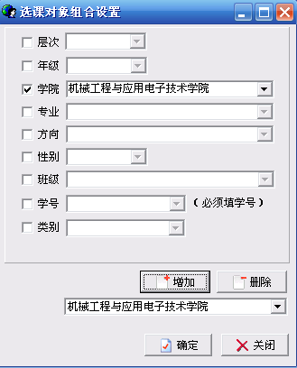
删除条件，先在此处下拉选择到要删除的条件，然后点“删除”。

8
当前课程上课未安排的专业

任务落实完毕后如图:
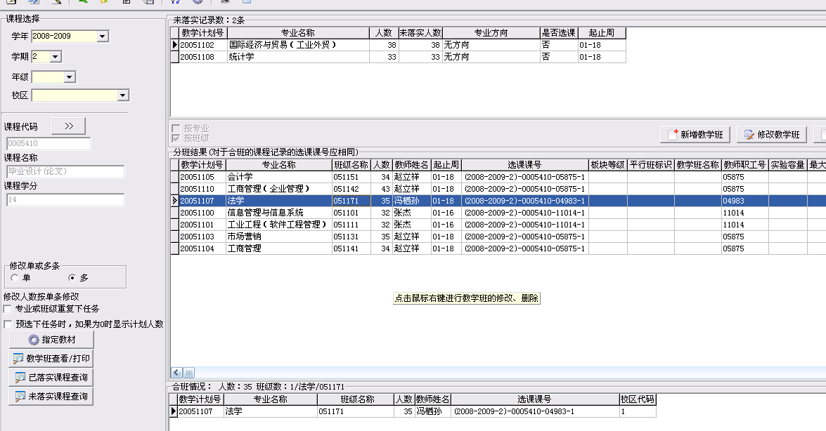
当前课程上课专业已安排的教学任务。
合班情况

（三）课程安排
菜单：智能排课——人机交互式排课
智能排课——人机交互式排课（2）
说明：系统支持两种人机交互式排课，用户可以根据实际情况选择不同的方式。

人机交互式排课（1）
（按下面数字顺序操作）
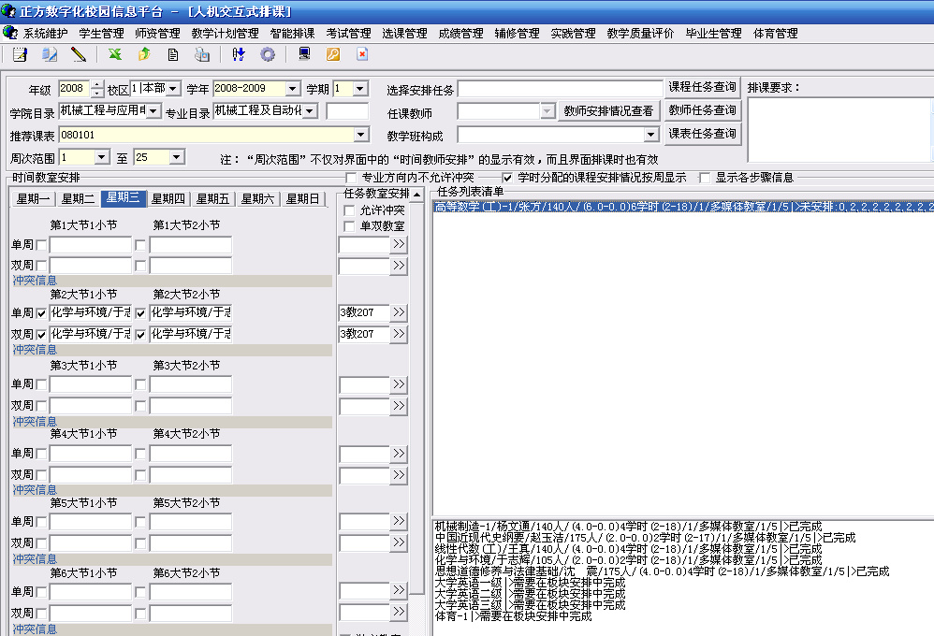

2
3
4

1
5

6
- 选择学年、学期、学院、专业即推荐课表，选中需要排课的班级。
- 单击选中要排课的记录。
- 选择要排到的时间（星期几）
- 打钩选中需要安排到的具体节次。
- 安排时间后在后面点击“>>”，选择上课的地点。
- 已经全部安排完毕后的课程信息会在此处显示。

要删除课程只需要将第4步中的打钩去掉，课程就会被踢出。如果只想删除教室，可在排地点的地方点击右键“清空教室”
点击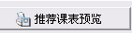可查看该班级的排课情况。
人机交互式排课（2）
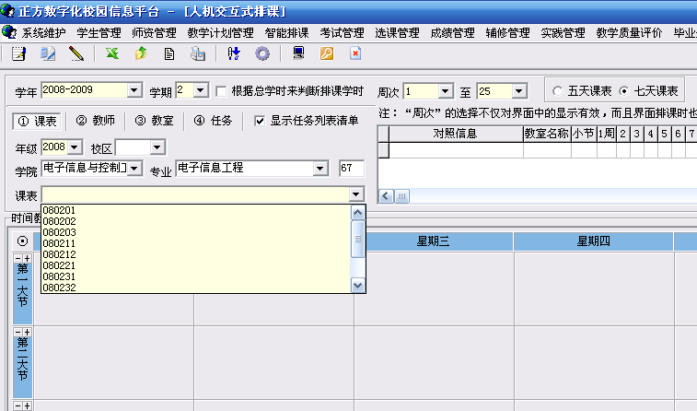
按条件选中需要排课的班级。

弹出任务清单列表。
- 先安排上课时间
（按下面数字顺序操作）
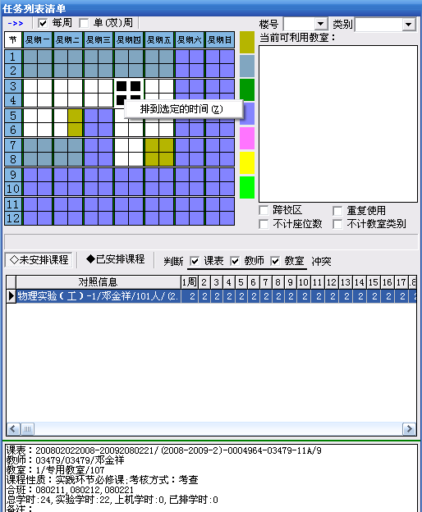
1
2
3
- 点击“未安排课程”，单击选中要排课的记录。
- 在课表结构中点击选择要排的具体节次，然后点右键选择“排到选定时间”。
- 可勾选不同的条件来控制排课中是否需要分别对课表、教师或教室判断冲突。
注：课表节次结构显示不同颜色表示不同的排课状态，可将鼠标停留在右侧的颜色框上来显示该颜色所表示的含义。

（2）安排完上课时间后再安排上课地点
（按下面数字顺序操作）
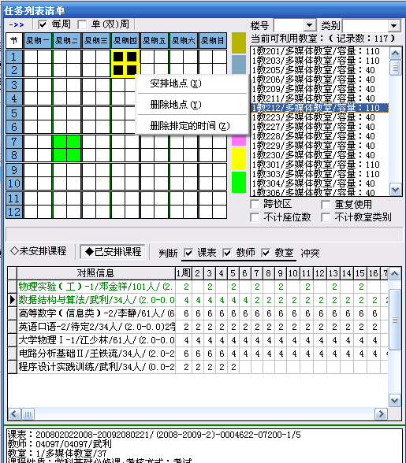
1
2
3
- 点击“已安排课程”，单击选中要排上课地点的记录。在课表结构中显示该课程所排定的时间（显示黄色部分）。
- 右键选择“安排地点”，安排上课地点。若需要单节安排场地，则需要先选中上课节次，然后右键选择“安排地点”。
- 选择“安排地点”后在右边选择具体的教学场地，双击选中，安排完毕后显绿色。

要删除课程，在“已安排课程”中，选中课程记录，再选中要删除的时间后，右键选择“删除安排地点”，课程就会被删除。如果只想删除教室，可在此处点击右键“删除地点”。
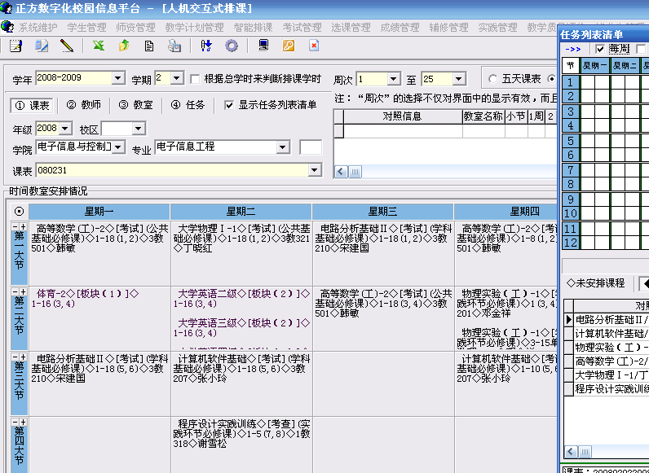
开课信息直接在此处显示

（四）选课名单调整
学生选课管理工作是学分制下教学运作管理工作的重要内容，在每学期学生选课后发生课程停开、人数名单调整、分合班等情况。各教学办公室（教学秘书）届时可以对学生名单进行手工调整，以保证教学运行秩序的正常。
选课管理的主要内容实际就是教学班学生名单的调整，即对某教学班的名单进行增加或删除的操作。比如将A班中的学生调整到B班中上课，则需现在A班中删除该学生的选课记录，然后在B班中增加该学生的选课记录。（按下面数字顺序操作）
①必修课课程调整。
进入途径：选课管理→选课课程调整→必修课课程调整（开课学院/学生学院）
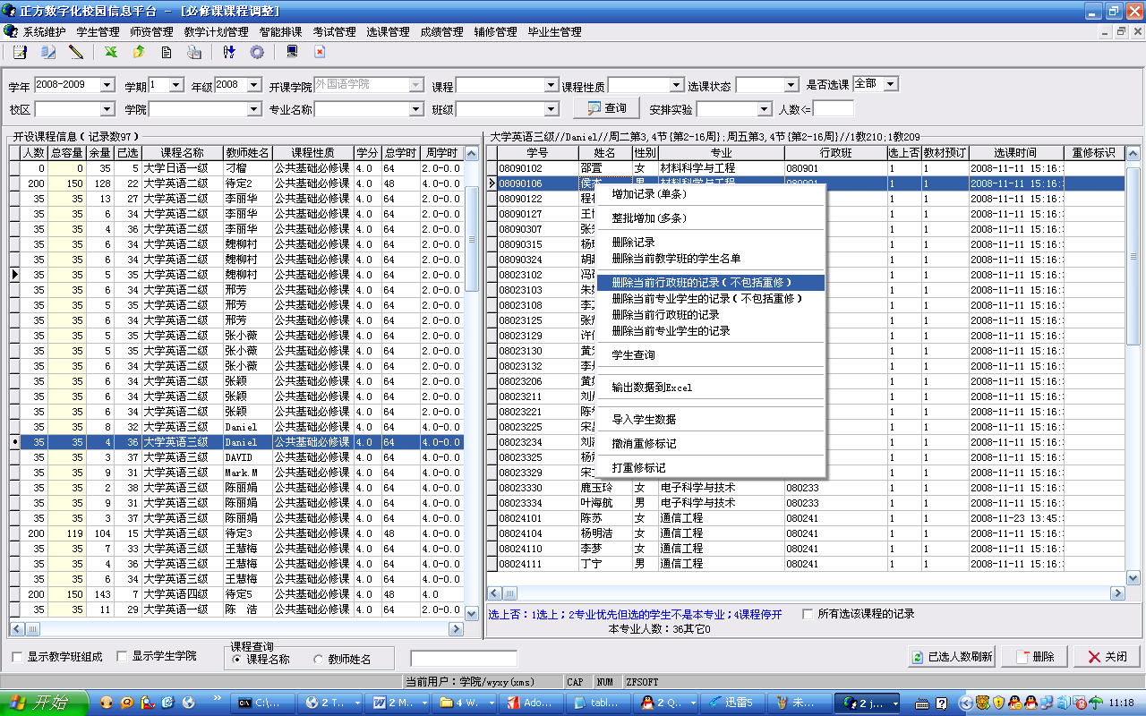
1
2
3
1、选择相应的条件进行选择，查询出课程及学生的名单。
2、左边显示已开设的教学班记录，单击选中后，在右边显示该教学班下的学生名单。
3、在右边窗体中，通过鼠标右键使用不同的功能对该教学班下的学生名单进行调整。

在左边教学班记录中，黑色记录为正常开设的课程，红色为停开课程，绿色为带有单独实验任务的课程。
②全校性公选课课程调整。
进入途径：选课管理→选课课程调整→全校性公选课课程调整。操作方式与“必修课课程调整”一样，操作界面如下：
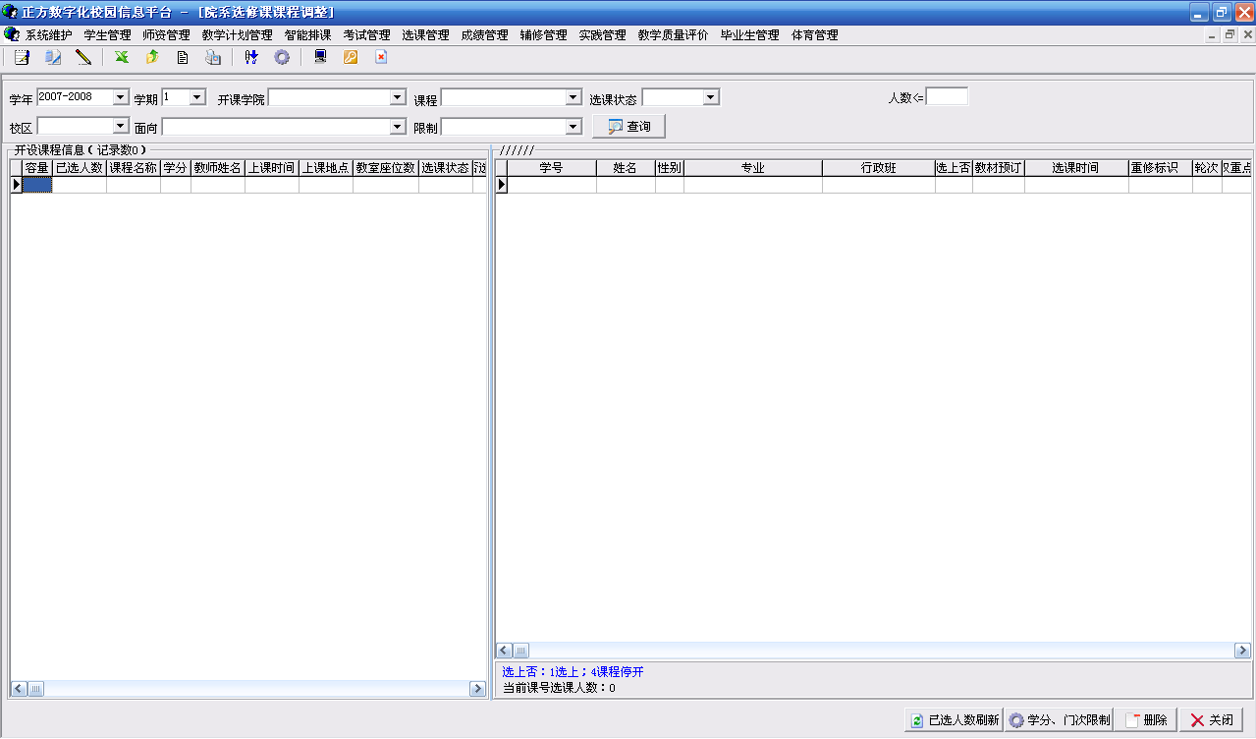
1
2
3

③进入途径：选课管理→选课课程调整→体育课课程调整。操作方式与“必修课课程调整”一样，操作界面如下：
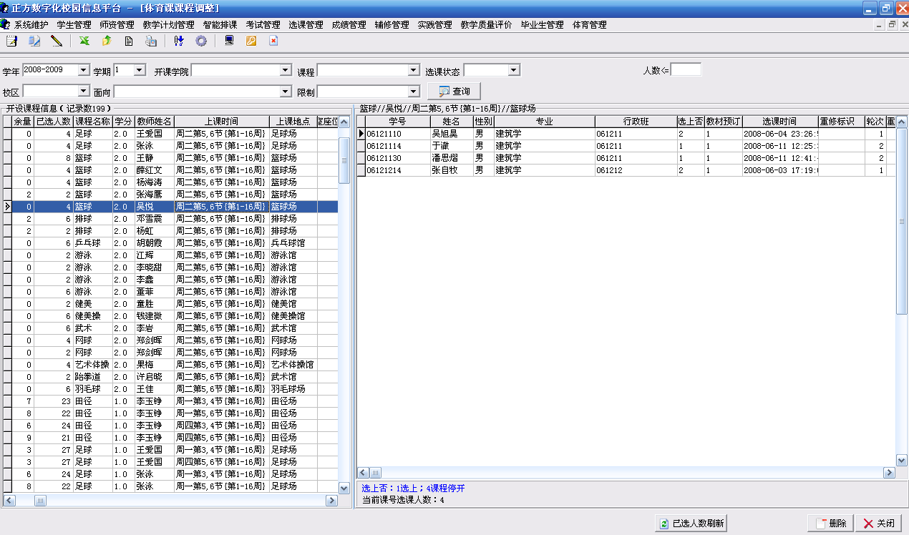
1
2
3

（五）专业分流、分方向

专业分方向
具体操作：
1）教学计划管理—在专业计划管理，先做好专业方向。
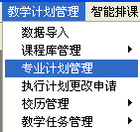
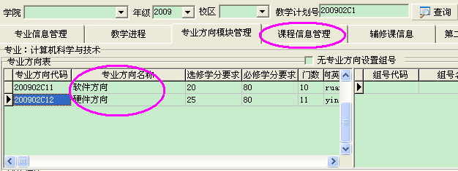

2）选择要分方向的专业名称及专业方向；
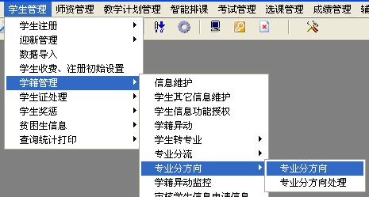

3）选择该方向的学生，点击确定即可；先在可操作设置中打开该功能。
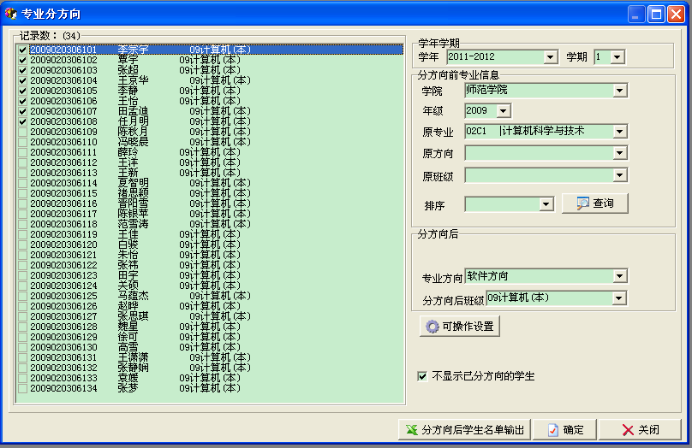

4）专业分方向处理:分方向处理,即把学生分方向表的学生方向信息更新到学生基本信息表。
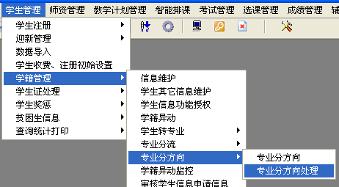

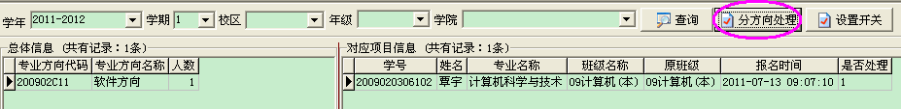

专业分流
- 专业分流:实现成批转专业功能，包括专业分流及分流后生成学籍异动表等处理。注：先在专业分流中，“可操作设置”中打开该功能。
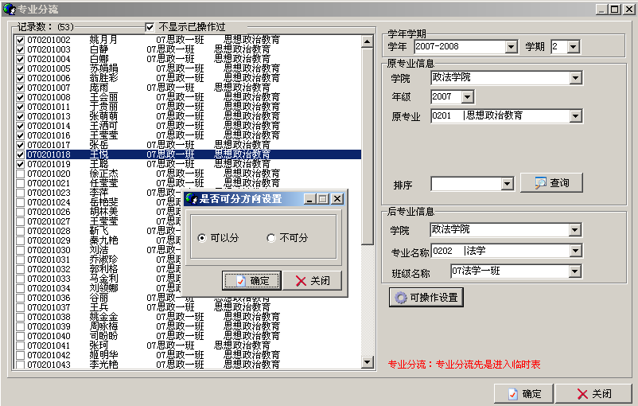
设置原来专业,变动后专业,选择要专业分流的学生名单,确定
专业分流:分流信息先是进入临时表
专业分流处理:点击,把专业分流学生信息更新到学生信息表

二、 考试和学生成绩管理

（一）可在集中考试中进行监考的教师名单设定
考试管理——集中考试排考——自动排监考教师——可安排监考的教师名单
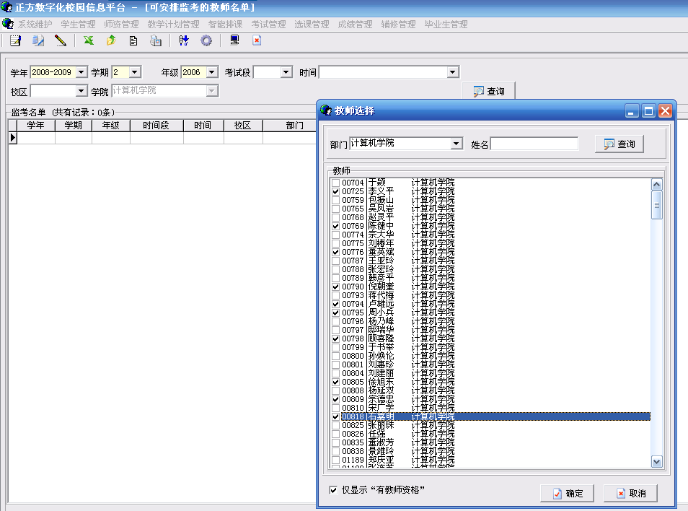
1
2
- 选择相应的条件，若选了考试时间及时间段，再添加老师名单，则加入的名单只能监考相应的场次。若不选择，则所有场次都可安排。
- 选择需要添加老师名单，勾选后点“确定”加入。

（二）分散考试时间、地点和教师安排
进入路径：考试管理——分散考试排考——考试时间地点安排
此处需要教务处先在前做好每门课程的考试方式（集中或是分散），然后在这里能对本学院开设的，且考试方式为分散考试的课程才能看到，并进行考试的时间和地点的安排。（按下面数字顺序操作）

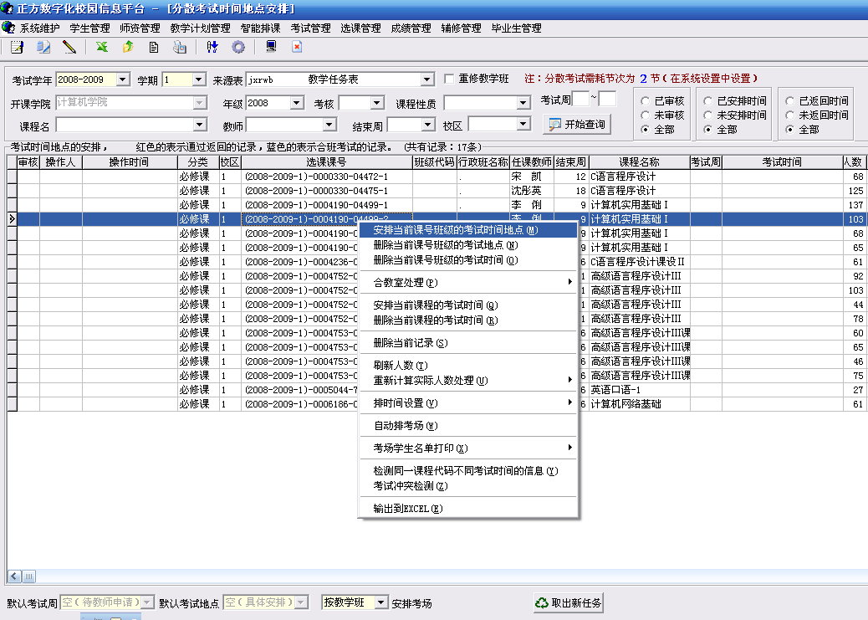
1
2
3

- 按条件查询出分散考试的课程。
- 如果是第一次安排，或者是有新的课程加入进来需要安排，点击“取出新任务”，将课程信息生成并进行时间地点安排。
- 单击选中要安排的课程信息，右键“安排当前课号班级的考试时间地点”，进入安排界面。
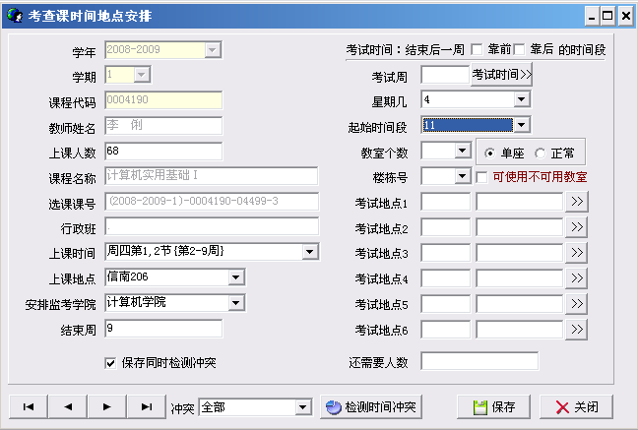
1
2

- 选择考试时间
- 点击后面的“>>”，选择考试的地点。
保存确定
要删除安排的时间或者地点，选中课程记录，右键选择“删除当前课号班级的考试时间”或“删除当前课号班级的考试地点”来删除对应的时间地点。

进入路径：考试管理——分散考试排考——考试监考教师安排
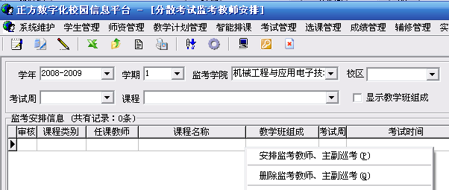
2
1
1、选择条件查询出排考信息，此处只有安排了时间和地点的课程在能在此自动显示，并进行监考教师的安排。
2、选中某条记录，右键单击选择“安排监考教师、主副巡考”进行监考教师安排。若要删除监考教师，选中后右键单击选择“删除监考教师、主副巡考”。

（三）成绩管理
进入路径：成绩管理——网上成绩录入控制
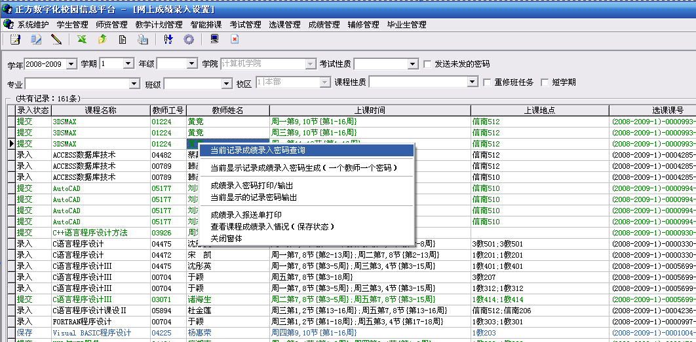
- 此处可以由学院教务办公室自由生成和查询录成绩密码
- 录入状态中“录入”表示尚未录成绩，“保存”表示尚未录完或者尚未提交，“提交”状态表示已经录入完毕。
客户端成绩录入：
进入路径：成绩管理——选课成绩录入
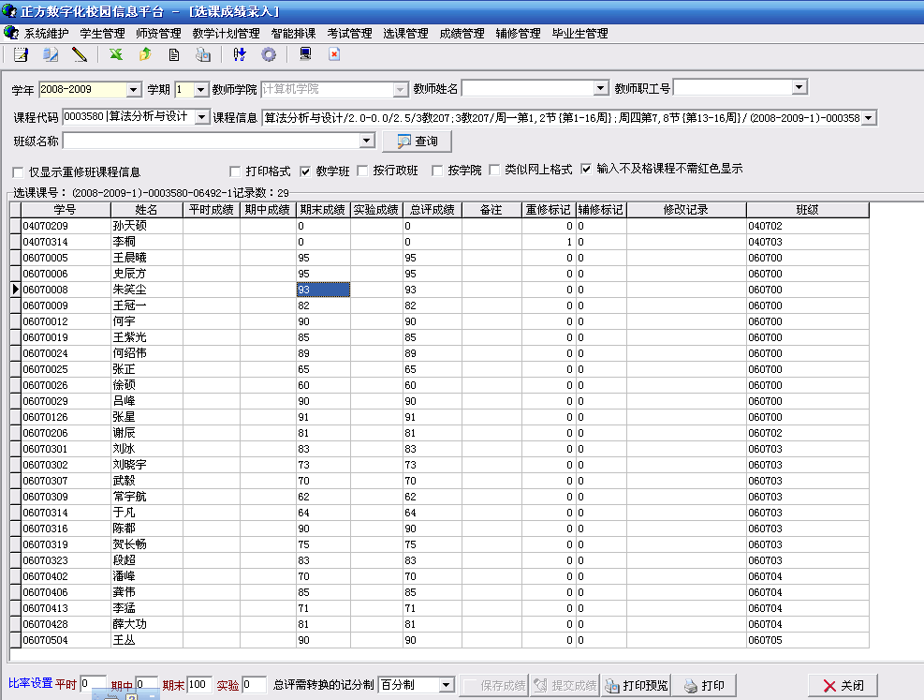
1
2
3
- 选择条件，选择至“课程信息”后点击查询，可下拉选择上这个课程学生的所在行政班来录入成绩，如不选择班级则该教学班的所有学生全部显示。
- 录入成绩
- 先“保存成绩”，确认无误后“提交成绩”，成绩提交后不能再修改，若误操作需要重新放开，需向教务处申请退回修改。

进入路径：成绩管理——按班级名单绩录入

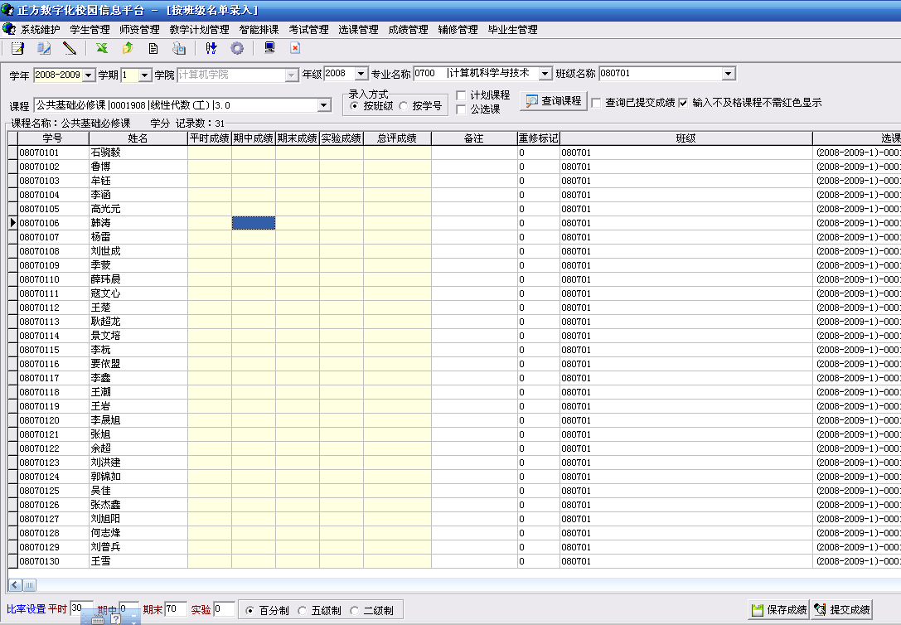
1
2
3
- 选择条件，选择至“班级名称”后点击“查询课程”，再下拉选择上这个班级学生的所上的课程名称来录入成绩。
- 录入成绩
- 先“保存成绩”，确认无误后“提交成绩”，成绩提交后不能再修改，若误操作需要重新放开，需向教务处申请退回修改。
成绩回收单确认
进入路径：成绩管理——按班级名单绩录入
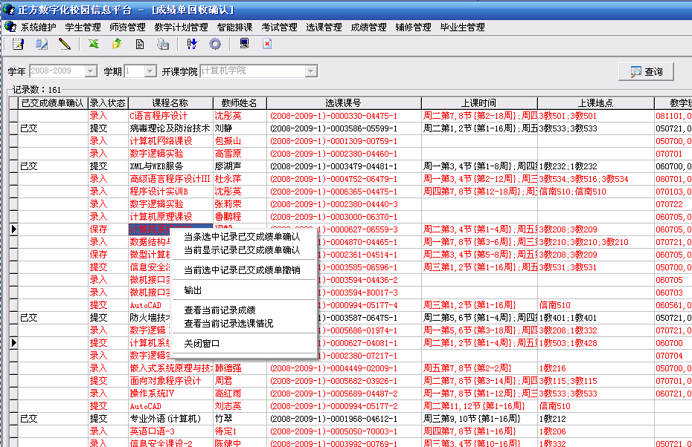
注意：每学期期末成绩记录完毕后，各教务办公室须进行成绩单回收确认，确认后的成绩学生才能在网上查询。

成绩单回收确认时，查看当前课程记录成绩
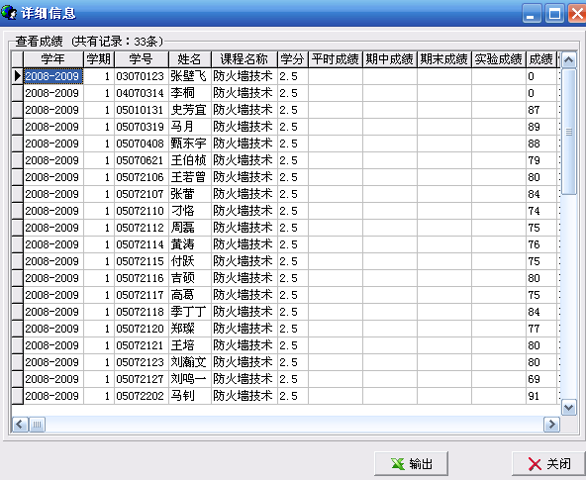

成绩修改：
进入路径：成绩管理——成绩修改——单个学生成绩修改
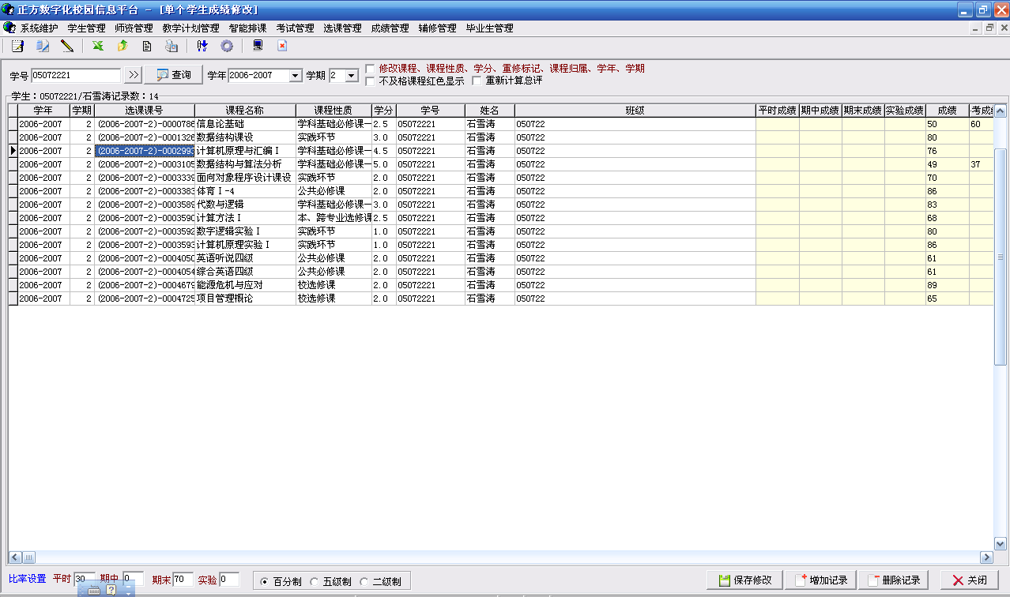
1
2
3
- 输入学生的学号，查询出学生在校的成绩。
- 选中某门课程，“黄色部分”修改成绩，修改完毕后“保存修改”。
- 可以修改、删除、增加该学生成绩。

三、 毕业审核、学位审核。
毕业审核

（一）设置审核学分要求
选择菜单：“教学计划管理”→“专业计划管理”
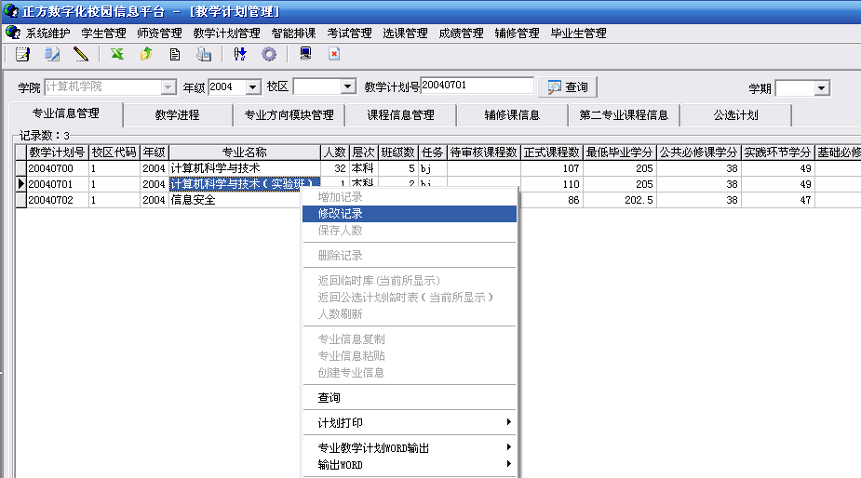
按右键选择“修改记录”，输入“最低毕业学分”和“毕业学分要求”，按右下角“保存”按钮。
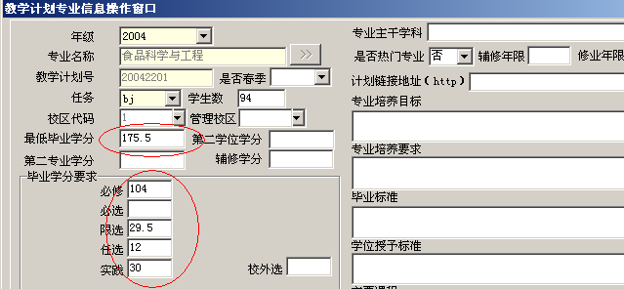

（二）查询毕业生信息
选择菜单：“毕业生管理”→“毕业生辅助信息”。
选择毕业年份为，按右边的“查询”按钮。
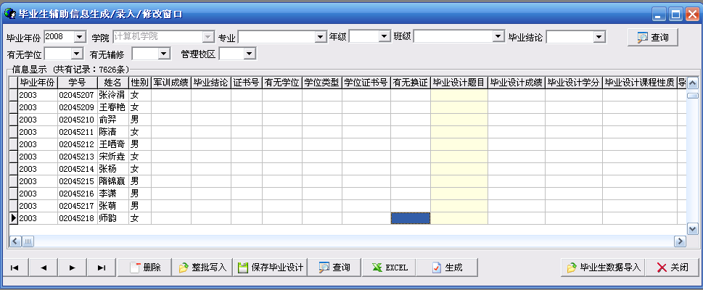

（三）毕业资格审核
1）选择菜单：“毕业生管理”→“毕业资格审核”。
选择教学计划号，毕业年份。
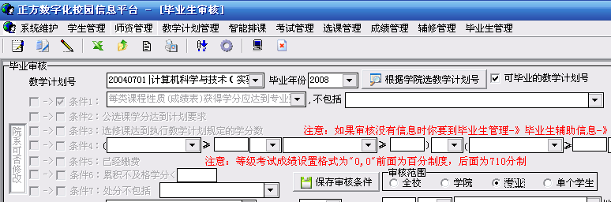
2）审核范围选择“专业”（如审核单个学生请选择“单个学生”），左下角的“按条件查”选择“是否在校”。
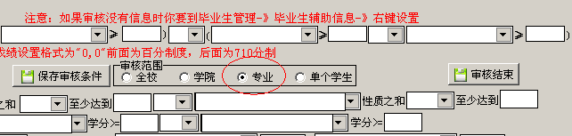
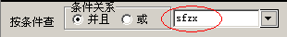
3）点击右下角的“开始审核”按钮。如待审学生较多，需等待时间较长。
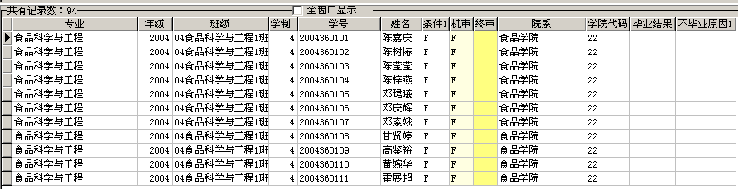
（图六）
说明：条件1显示为“F”，机审为“F”时候，说明条件1不能通过。如果为“T”则表示通过。只要有一个条件为“F”，机审都为“F”。
4）双击其中一条记录，出现学生的成绩和获得学分具体情况。
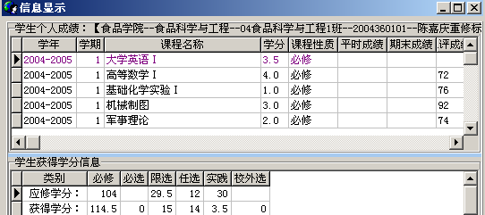
5）对选中记录按右键可查询毕业生各种信息。
6）查看不符合毕业条件的学生.
选择“查看不符合条件学生（条件）”
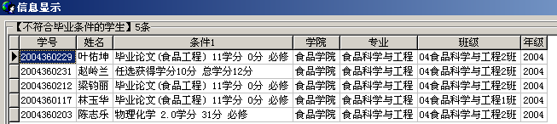

（四）设置毕业结论流程

机审赋值到终审
终审通过→（毕业）
设置毕业结论
通过
不通过
结论为延长学习年限或结业
设置不毕业原因

通过毕业结果返回毕业生辅助信息

1）机审赋值到终审。
对已审核记录右键，选择“设置”→“赋值：机审－>终审（空）”。
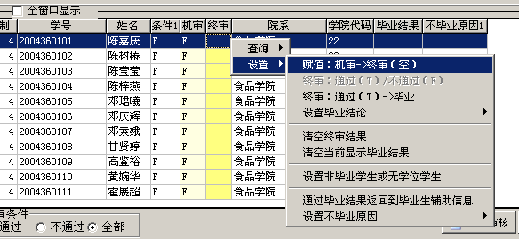
（图十）
注意：如果机审为“F”，则终审也为“F”，“F”代表不通过，“T”代表通过。
2）设置毕业结论。
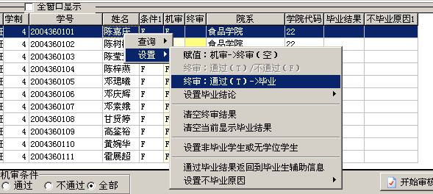

3）单独给某个学生设置毕业结论。
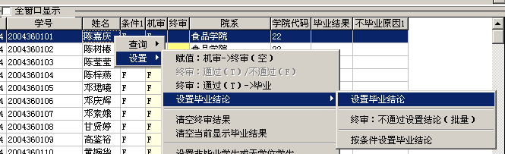

4）批量设置毕业结论（不通过终审的）。此处可将不能毕业的学生统一设置为“延长学习年限”或“结业”。请教务员将其设置为“延长学习年限”。如个别学生申请结业才设置为“结业”。
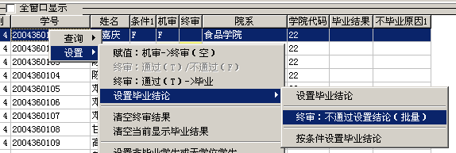

5）设置不毕业原因。
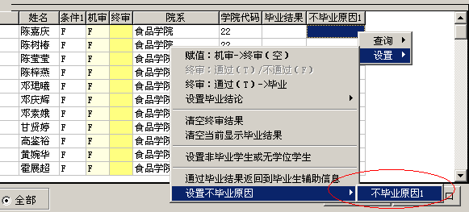
（图十四）
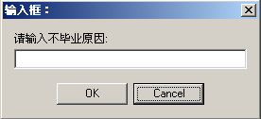

7）对单个学生单独审核。
如果某学生课程修改后需要重新审核，请选择审核条件为“单个学生”。点击右下角“开始审核”按钮。
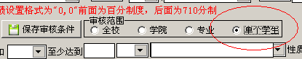
（图十六）
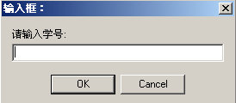
（图十七）
如果机审通过后，需要重新修改终审结果：对毕业生名单列表按右键，选择“设置”→“清空终审结果”。然后重新右键，选择“设置”→“赋值：机审－>终审（空）”。
8）当毕业结论不再修改时候，请对表格右键选择“设置”→“通过毕业结果返回到毕业生辅助信息”。之后在毕业生辅助信息表中可查看毕业生的毕业结果。如果返回结果后再修改毕业生毕业结论，则需要重新返回结果一次。
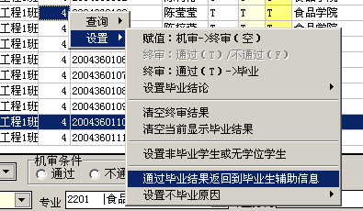

（五）统计毕业生获得学分情况
1）选择“毕业生管理”→“查询统计”→“统计毕业生获得学分”。
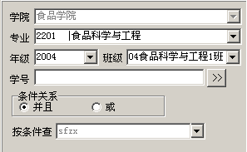

2）选择专业年级班级后点击“统计”按钮。
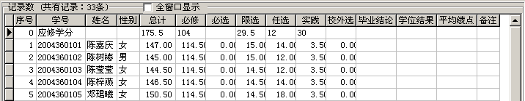

（六）学位审核
1）选择菜单：“毕业生管理”→“学位预审核”。
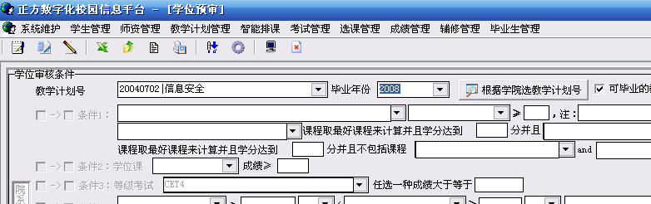

2）在“全窗口显示”处打勾。可显示未能显示的界面
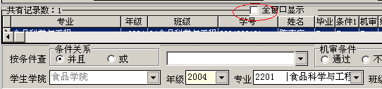

3）点击右下角“开始审核”按钮。
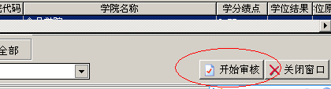

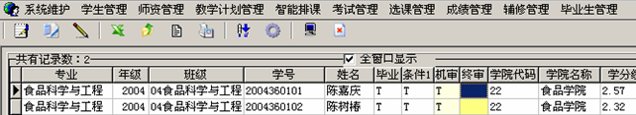

4）右键，选择“设置”→“赋值：机审－>终审（空）”。
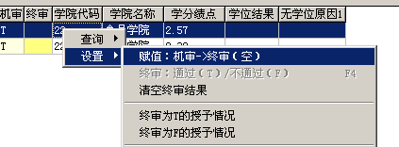
5）设置授予学位结论。
设置终审为T的授予情况。
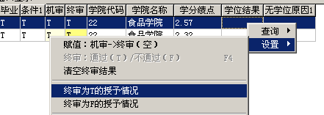
（图六）
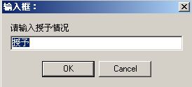

同样设置“终审为F的授予情况”。

6）设置无学位原因。
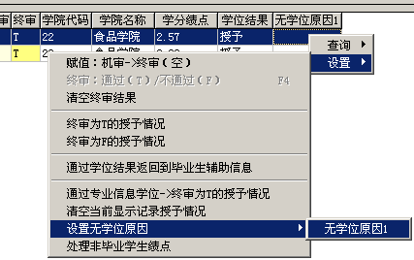

7）将学位结果返回到毕业生辅助信息。
此处和毕业生毕业信息返回到辅助信息表一样操作。如果返回后学生学位情况有变，则同样需要重新返回一次。
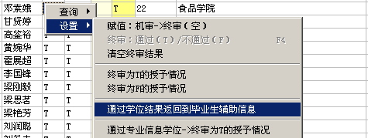

注意：
1、在审核结束前不要按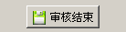按钮。若在毕业审核时按“开始审核”系统提示“审核已结束”。则需要联系学籍科管理人员，重新开通审核。“审核结束”后又无法继续审核。
2、毕业审核经过终审后不通过（终审为F），成绩更新后重新单个学生审核通过，但是终审仍然为“F”。
需要将终审设置为空后重新通过，操作步骤为右键：设置→“清空终审结果”；清空完毕后重复右键→“赋值：机审→终审（空）”。
- 学生第一次审核设置了不能毕业原因，之后因为审核通过，但是原因仍然保留。解决办法：右键：设置→设置不毕业原因→不毕业原因，弹出框后点击“确定”(内容为空)即可。

